**广告知多少**

1. 收集你喜欢的广告词，制作成书签。

提示：选择硬卡纸，剪出造型，画图、填色，打孔、穿线。

样式欣赏：

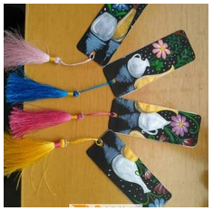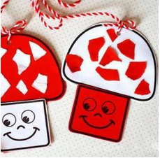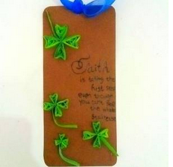

1. 请你搜集资料，找一找哪些古诗中存在广告的形式。

江南春·千里莺啼绿映红

（唐）杜牧

千里莺啼绿映红，

水村山郭酒旗风。

南朝四百八十寺，

多少楼台烟雨中。